療育（理学療法・作業療法） スタッフ名：
【 卵の重さを比べよう 】◎感覚統合(重さの感覚を育てる)
・重い、軽いという感覚を手で実際に感じ取ることで、身体感覚(特に筋肉や関節の感覚)が育つ。
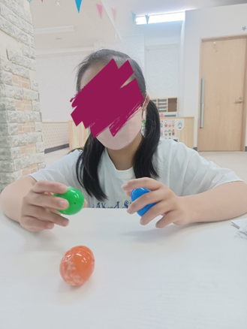
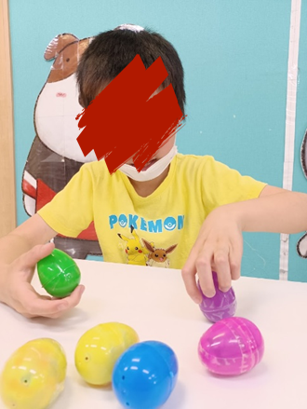
後の運動能力や物を扱う器用さにもつながる。

（用意するもの）
・卵の殻となるもの(ダイソー)
・中に入れる重みのあるもの
(乾電池・ブロック)
→重さの差はあった方がよい

1. 身体面（運動・健康領域）
固有感覚（筋肉・関節感覚）の発達
→物を持ったときの「どれくらい力を
入れればよいか」を学び、身体を
適切に使えるようになります。

2. 認知面（認知・学習領域）
比較の学習：「こっちは軽い」「あっちは重い」と、感覚を比較して認知的に整理する力が育ちます。
数量や質感の理解：重さの違いを通じて「量」や「中身の違い」を考えるきっかけになります。

――――――――――――――――――――――――――――――――――――――――――――

２０２５年 月 日 ( )

療育を行った児童名：

